

**“Corporación educacional Gloria Méndez Briones”**

**“Educando con amor para formar grandes personas”**

**ASIGNATURA: Tecnología NIVEL: Séptimo**

**ACTIVIDAD N°: 11 PROFESOR/A: Jacqueline Ullmann**

**Objetivo de la actividad:** Planificar yDiseñar un objeto tecnológico, considerando una necesidad existente; ordenar y ubicar los paraguas. Utilizando material de desuso.

**Creando soluciones para un problema**

**Instrucciones:**

**Recuerda los pasos o etapas del proceso de planificación de un objeto tecnológico**

**(*Lo recordamos en la ficha N°6).***

**En esta actividad te invito a que *piense, investigues* y *crees* un objeto tecnológico que solucione la “Necesidad de ordenar y ubicar los paraguas”.**

1.- Primero Recordemos: Los pasos o etapas del proceso del objeto tecnológico

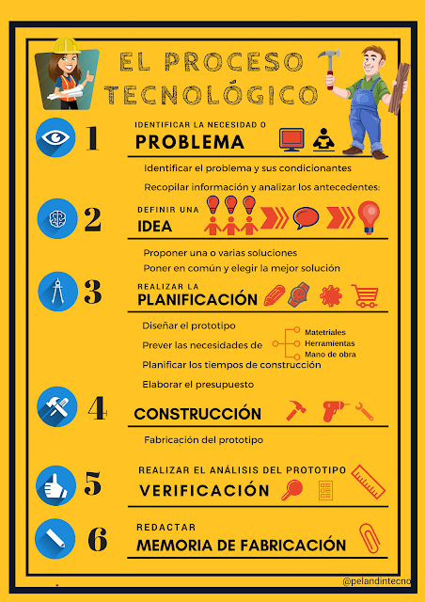

2.- Segundo Piensa que **usaras como material base: Un botellón de agua o detergente y botellas plásticas**

¿**Qué otros materiales complementarían estos**?

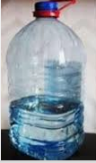 



3.- Ahora Piensa en la necesidad que vas a solucionar , en las ideas que tengas, todos los materiales con los que podrías trabajar, herramientas que necesitas, tiempo de creación, los bosquejos y diseño y con todo ellos completa la siguiente tabla de planificación para que ordenes la elaboración de tu objeto tecnológico.

La siguiente tabla la puedes ir completando directamente en Word. Esto para ordenar tu creación.

***Planificación de mi objeto Tecnológico***

|  |  |
| --- | --- |
| **Necesidad o problema a solucionar** | **Ordenar y ubicar los paraguas, (que en esta época mojan tanto después de usarlos.**  **( Esta es la problemática a solucionar)** |
| **Ideas de las soluciones**  **Posibles ( eliges la que es factible de hacer)** |  |
| **Planificas:**  **Indicando: Materiales a usar.**  **Herramientas** | **................................................................................................**  **.................................................................................................**  **..................................................................................................** |
| **..................................................................................................** |
| **Bosquejo (dibujo borrador)** |  |
| **Diseño ( dibujo de como se verá una vez terminado colorido ,tamaño ,forma)** |  |
| **Pasos a seguir en su construcción** | **1.----------------------------------------------------------------------------------**  **2.-------------------------------------------------------------------------------------**  **3.-----------------------------------------------------------------------------------**  **4--------------------------------------------------------------------------------------**  **5.----------------------------------------------------------------------------------**  **6.------------------------------------------------------------------------------------**  **7.-----------------------------------------------------------------------------------**  **Etc. .............................................................................................** |
| **Evaluar (probar si se solucionó la necesidad o problema con el objeto creado.**  **Indica que fue lo complicado, lo menos complicado de hacer.**  **Imágenes : fotos de tu objeto tecnológico** | **Indicar como resultó, (esto se completa al final de la creación.)**  **.........................................................................................................................................................................................................................................................................................................................................................................................................................................................................................................**  **.........................................................................................................................................................................................................................................................................................................................................................................................................................................................................................................** |

**Espero utilicen toda su creatividad e imaginación para crear este paragüero**

**Queridos Niños espero se encuentren bien.**

**Sigan cuidándose mucho ustedes y a sus familias; sigan al pie de la letra los cuidados que hay que tener para no enfermar**. NO SALGAN, TENGAN PACIENCIA, NO SE EXPONGAN

**Eviten los cambios de temperatura, humedad y el frío.**

**Abrazos virtuales**

**Tía Kelly**

|  |
| --- |
| **IMPORTANTE:**  **Recuerda que**  **Me pueden enviar fotos de su trabajo o dudas del trabajo al siguiente email.**  [**jacqueline.ullmann@cegmb.cl**](mailto:jacqueline.ullmann@cegmb.cl) |